5 сольф от 02.09.
Ссылка на видеоурок:
https://www.youtube.com/watch?v=H5PbIAtHsZw&feature=emb_logo
Тритон – это интервал, в котором 3 тона. К тритонам относятся увеличенная кварта (ув. 4) и уменьшённая квинта (ум. 5).
Тритоны в мажоре:
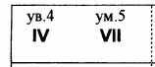
Тритоны строятся на неустойчивых ступенях, поэтому мы будем их разрешать. Разрешение – это переход неустойчивых ступеней в устойчивые.
При разрешении увеличенные интервалы всегда становятся ещё шире, уменьшённые же – наоборот, при разрешении сужаются. Поэтому увеличенная кварта всегда будет разрешаться в сексту, а уменьшённая квинта – в терцию.
1) Постройте письменно в тетради тритоны с разрешениями в тональностях Ре мажор и Си-бемоль мажор. Сфотографируйте, пришлите мне. Выполняйте задание за фортепиано, проигрывая и пропевая каждый тритон с разрешением.
Образец в До мажоре:
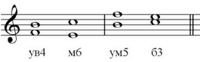
2) № 280 – петь с дирижированием. Прорабатываете ритм, настраиваетесь в тональности, поёте этот номер с дирижированием несколько раз, затем записываете на видео и присылаете мне (смотрите видеоурок).
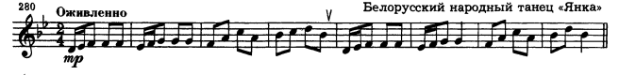
Выполненные задания и ваши вопросы присылайте мне по адресу vcherashnyaya-distant2020@yandex.ru. В письме не забудьте указать имя и фамилию.

